EXERCÍCIO 3: OPERAÇÕES ESSENCIAIS II

Este exercício completará nossa exploração inicial de digitalização e edição de comandos. Para continuar, clique no ícone **OPEN EXISTING COVERAGE**  da barra de ferramentas e abra a cobertura **KIDVALE2**. Então dê um clique no ícone **Preferences** e selecione a guia **Colors** para alterar o dropDow **Polygon fill style** para **Clear**, pois nós precisaremos ver o fundo da fotografia nas próximas operações.

## Apagando Vértices

No exercício anterior aprendemos a selecionar e a apagar arcos. Já neste exercício, iremos aprender a apagar apenas os vértices de um arco. Para tanto, dê um zoon sobre o arco Owen Drive e então use o botão esquerdo do mouse para selecionar algum vértice intermediário. Posteriormente, clique com botão direito do mouse sobre este vértice para ativar o menu rápido. Então, clique sobre a opção **REMOVE VERTEX**.

**Inserindo um vértice**

Vamos inserir um vértice sobre o arco Anton Avenue. Para isso, dê um **Interactive zoon**  sobre o mesmo. Agora, observe o quarto vértice não está espaçado corretamente em relação aos outros vértices. A solução seria inserir outro vértice e mover sua posição para dar melhor definição. Dê um clique com o botão esquerdo do mouse exatamente na metade do caminho entre o terceiro e o quarto vértice. Posteriormente, Clique com o botão direito do mouse nesta marcação e selecione a opção **INSERT VERTEX**.

## Movendo um vértice

Agora, vamos mover o último vértice adicionado. Para isso, selecione-o com o botão esquerdo do mouse e posteriormente ative o menu rápido por meio de um clique com o botão direito do mouse sobre o mesmo vértice, escolhendo a opção **MOVE VERTEX**. Então mova o vértice para um ponto melhor ajustado.

**Ajustando Arcos**

Em nossa cobertura, temos um pequeno problema no polígono compreendendo os arcos Sara Road, Nathan Way, Célia Lane e Owen Drive. Para focalizar este problema dê um **Interactive zoon**  sobre a região mostrada na Figura 1 e 2.

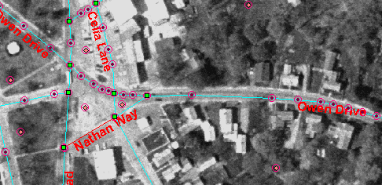

Figura 1.

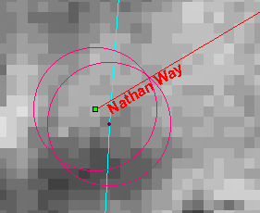

Figura 2.

Observe na Figura 2 que Nathan Way termina em um nó, mas não há nenhum nó correspondente em Sara Road. Assim, Nathan Way é um arco oscilante, pois está solto no seu final. A solução para resolver este problema é inserir um nó em Sara Road. Isto pode ser feito quebrando o arco Sara Road.

## Quebrando um Arco

Para podermos quebrar e inserir um nó no arco Sara Road é preciso primeiramente alterar as tolerância de nó, vértice e seleção. Então, clique sobre o ícone **Set Tolerances**  e altere os seguintes valores da caixa de entra **Node snap Tolerances** e **Feature selection Tolerance** para **0,5** **metros**. Posteriormente, utilize o botão esquerdo do mouse para selecionar um ponto exatamente em cima do vértice do arco Sara Road. Então clique com o botão direito do mouse sobre este ponto e na janela de menu rápido selecione a opção **BREAK ARC**. Agora, falta fazer a junção do arco Nathan Way e Sara Road. Para isso, use o botão esquerdo do mouse para selecionar o nó de Nathan Way (Observe que ele fica com a cor vermelha) e posteriormente clique com o botão direito do mouse sobre este nó para ativar a janela de menu rápido e, então, selecione a opção **MOVE NODE**. Agora, basta move este nó para cima do nó de Sara Road. Quando você liberar o mouse, uma mensagem irá aparecer dizendo: “Com este movimento, os dois nós serão agrupados automaticamente”. Aperte **OK** (Figura 3).

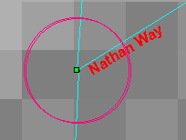

Figura 3.

**Interações entre as Janelas de Exibição e de Tabelas**

Agora que já corrigimos o problema em nossa cobertura, clique sobre o ícone **Zoom to Coverage Bounds**  para que possamos ver a cobertura inteira. Também clique sobre o ícone **Preferences** e selecione a guia **Colors** para alterar o dropDow **Polygon fill style** para **diagonal cross**.

Agora clique sobre o ícone **BUILD POLYGONS**  novamente. Então clique em cada uma dos quatro polígonos criados por você.

Além de selecionar os polígonos na Janela de exibição, selecione-os também na Janela de Tabelas.

## Adicionando Campos

Agora nós acrescentaremos um novo campo à Tabela de Polígonos que irá armazenar valores de propriedades.

Clique com o botão direito do mouse sobre a Tabela de Polígonos e na janela de menu rápido, selecione a opção **ADD FIELD**. Na caixa de diálogo aberta, entre com os valores mostrados na Figura 4. Posteriormente, clique sobre o botão **ADD** e depois sobre o botão **CANCEL**.

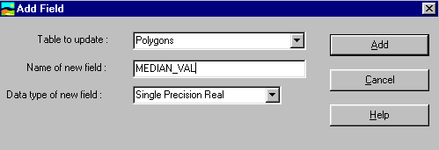

Figura 4.

Na Tabela de Polígonos, observe o novo campo criado (campo MEDIAN_VAL).

## Entrando com dados em um campo

Poderíamos utilizar a opção a caixa de diálogos **Features Properties (F11)** para fazer a entrada de dados no campo recém criado, más, iremos fazer a entrada pela própria Tabela de Polígonos. Então, clique com o botão direito do mouse sobre a Tabela de Polígonos e selecione a opção **Enter Edit Mode** (Só é possível fazer a entrada de dados se a tabela estiver em estado de edição). Posteriormente, vá para o campo **MEDIAN_VAL** e entre com os seguintes valores:

1. 110000
2. 86000
3. 92000
4. 98000
5. 94000
6. 85000
7. 88000
8. 102000

Após a entrada dos dados, clique novamente com o botão direito do mouse sobre a Tabela de Polígonos e selecione a opção **FINISH EDIT MODE**.

## Analisando os dados

O CartaLinx contém uma gama extensiva de operações analíticas que serão exploradas em exercícios posteriores. Porém, para uma análise rápida, de um clique no ícone **Design Filter**  para podermos fazer localizar todos os polígonos que apresentam Valores Medianos maiores ou igual >= 92.000. Para isso, dê clique duplo sobre o campo **MEDIAN_VAL** e posteriormente clique sobre o botão **>=** e finalmente escreva o valor **92000**. Para finalizar a operação, basta clicar sobre o botão **Execute** (Figura 5).

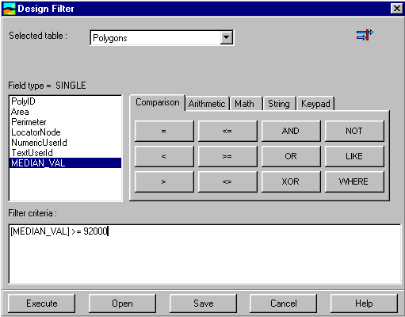

Figura 5.

Note que os polígonos que atenderam esta análise são realçados.